

Міністерство освіти і науки України
Національний технічний університет України
«Київський політехнічний інститут»

Лабораторна робота №1
з дисципліни «Бази даних»

«Проектування бази даних та ознайомлення з базовими операціями СУБД PostgreSQL»

Виконав студент групи: КВ-33
ПІБ: Жуленьов Максим Дмитрович
Перевірив:

Київ 2025
Постановка задачі:
Метою роботи є здобуття вмінь проектування бази даних та практичних навичок створення реляційних баз даних за допомогою PostgreSQL.
Завдання роботи полягає у наступному:
- Розробити модель «сутність-зв’язок» предметної галузі, обраної студентом самостійно, відповідно до пункту «Вимоги до ER-моделі».
- Перетворити розроблену модель у схему бази даних (таблиці) PostgreSQL.
- Виконати нормалізацію схеми бази даних до третьої нормальної форми (3НФ).
- Ознайомитись із інструментарієм PostgreSQL та pgAdmin 4 та внести декілька рядків даних у кожну з таблиць засобами pgAdmin 4.
Завдання №1:
Опис предметної галузі
Тема моєї бази даних: Електронний каталог для зберігання та публікації наукових досліджень – це база даних, призначена для централізованого збереження, систематизації та надання доступу до наукових праць та статей. Вона дозволяє накопичувати результати досліджень, структурувати їх за галузями знань, забезпечує зручний пошук та перегляд матеріалів, а також сприяє організації наукової діяльності в межах навчального закладу або дослідницького центру.
Розробка концептуальної моделі
Опис сутностей
При створенні даної бази даних я виділив такі сутності:
      - Дослідник (Researcher)
Атрибути: прізвище, ім’я, науковий ступінь, email.
Призначення: зберігає дані про авторів наукових робіт.
      - Публікація (Publication)
Атрибути: назва, анотація, дата публікації, версія, DOI (digital object identifier).
Призначення: зберігає основну інформацію про наукову статтю або роботу.
      - Наукова галузь (Discipline)
Атрибути: назва, код спеціальності, опис.
Призначення: групує публікації за науковими напрямами.
- Файл (File)
Атрибути: назва, формат, розмір, дата завантаження.
Призначення: зберігає безпосередньо електроний документ, прикріплений до публікації.
- Ліцензія (License)
Атрибути: назва ліцензії, тип доступу (відкритий доступ/закритий/платний), вартість (якщо є), опис умов.
Призначення: визначає юридичні права доступу та умови розповсюдження публікації.

Опис зв’язків між сутностями
Зв’язок «Дослідник - Публікація» є зв’язком N:M. Один дослідник може бути автором багатьох публікацій, і одна публікація може мати кількох співавторів. Цей зв'язок має атрибут «роль», який визначає рівень прав на керування публікацією (наприклад: головний автор - повне керування та видалення; співавтор - редагування тексту).
Зв’язок «Наукова галузь - Публікація» є зв’язком 1:N. Одна наукова галузь може містити багато публікацій, але кожна публікація належить лише до однієї основної галузі.
Зв’язок «Ліцензія - Публікація» є зв’язком 1:N. Одна ліцензія (наприклад, Creative Commons) може застосовуватися до багатьох публікацій, але кожна публікація має лише одну чинну ліцензію.
Зв’язок «Публікація - Файл» є зв’язком 1:N. Одна публікація може мати кілька прикріплених файлів (наприклад, основний текст та додатки), але кожен файл належить лише одній конкретній публікації.
Графічне подання концептуальної моделі «Сутність-зв’язок» зображено на рис. 1.
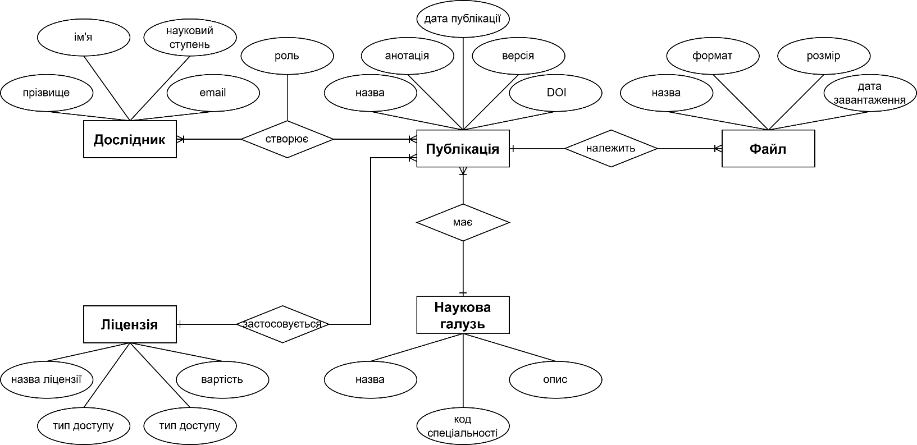
Рис. 1 – ER-діаграма побудована за нотацією “Пташина лапка”

Завдання №2:
Перетворення концептуальної моделі у логічну модель та схему бази даних
Сутність «Дослідник» перетворено в таблицю Researcher з первинним ключем researcher_id та атрибутами first_name, last_name, degree, email.
Сутність «Наукова галузь» перетворено в таблицю Discipline з первинним ключем discipline_id та атрибутами name, code, description.
Сутність «Ліцензія» перетворено в таблицю License з первинним ключем license_id та атрибутами license_name, access_type, price, description.
Сутність «Публікація» перетворено в таблицю Publication з первинним ключем publication_id та атрибутами title, abstract, publish_date, version, doi. У таблицю є зовнішні ключі discipline_id (зв'язок з таблицею Discipline) та license_id (зв'язок з таблицею License) для реалізації зв'язків типу 1:N.
Сутність «Файл» перетворено в таблицю File з первинним ключем file_id та атрибутами file_name, format, size, upload_date. У таблицю додано зовнішній ключ publication_id, який пов’язує файл із відповідною публікацією (реалізація зв'язку 1:N).
Зв’язок N:M «Дослідник - Публікація» зумовив появу додаткової таблиці-зв'язку Authorship (Авторство). Таблиця містить зовнішні ключі researcher_id та publication_id, що посилаються на відповідні таблиці. Також до цієї таблиці додано атрибут role, який був передбачений у концептуальній моделі для визначення типу участі дослідника
Графічне подання логічної моделі «Сутність-зв’язок» зображено на рис. 2.
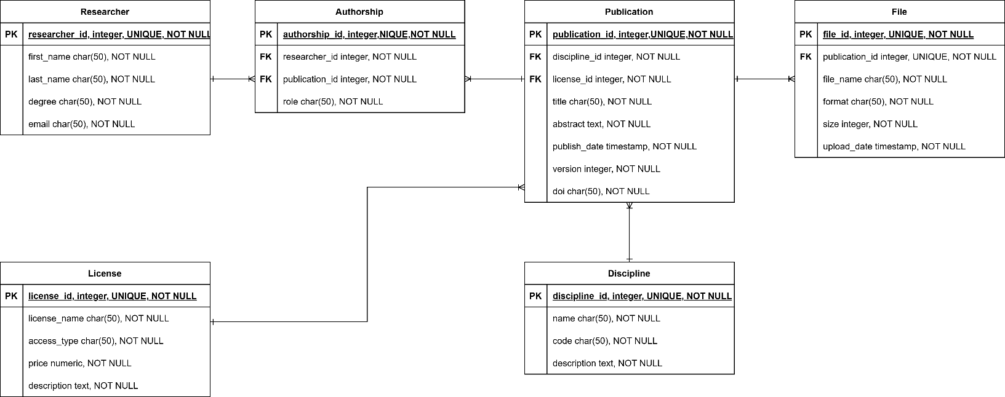
Рис. 2 – Схема бази даних

Завдання №3:
Нормалізація схеми бази даних до третьої нормальної форми (ЗНФ)
Таблиця 1 ілюструє детальний перехід від однієї моделі до іншої:
Сутність | Атрибут | Тип атрибуту
Researcher – містить дані про дослідників (авторів) | researcher_id – унікальний ідентифікатор дослідника | integer (числовий)
Researcher – містить дані про дослідників (авторів) | first_name – ім’я працівника | character varying (рядок)
Researcher – містить дані про дослідників (авторів) | last_name – прізвище працівника | character varying (рядок)
Researcher – містить дані про дослідників (авторів) | degree – науковий ступінь | character varying (рядок)
Researcher – містить дані про дослідників (авторів) | email – електронна пошта працівника | character varying (рядок)
Discipline – містить інформацію про наукові галузі | discipline_id – унікальний ідентифікатор галузі | integer (числовий)
Discipline – містить інформацію про наукові галузі | name – назва галузі | character varying (рядок)
Discipline – містить інформацію про наукові галузі | code – код спеціальності | character varying (рядок)
Discipline – містить інформацію про наукові галузі | description – опис галузі | text (текст)
License – містить інформацію про умови доступу | license_id – унікальний ідентифікатор ліцензії | integer (числовий)
License – містить інформацію про умови доступу | license_name – назва ліцензії | character varying (рядок)
License – містить інформацію про умови доступу | access_type – тип доступу (відкритий/платний) | character varying (рядок)
License – містить інформацію про умови доступу | price – вартість використання | numeric (числовий)
License – містить інформацію про умови доступу | description – опис умов ліцензії | text (текст)
Publication – містить основні дані про наукові роботи | publication_id – унікальний ідентифікатор публікації | integer (числовий)
Publication – містить основні дані про наукові роботи | discipline_id – посилання на наукову галузь | integer (зовнішній ключ до Discipline)
Publication – містить основні дані про наукові роботи | license_id – посилання на ліцензію | integer (зовнішній ключ до License)
Publication – містить основні дані про наукові роботи | title – назва публікації | character varying (рядок)
Publication – містить основні дані про наукові роботи | abstract – анотація | text (текст)
Publication – містить основні дані про наукові роботи | publish_date – дата публікації | timestamp (дата та час)
Publication – містить основні дані про наукові роботи | version – версія роботи | integer (числовий)
Publication – містить основні дані про наукові роботи | doi – цифровий ідентифікатор об’єкта | character varying (рядок)
File – містить інформацію про завантажені файли | file_id – унікальний ідентифікатор файлу | integer (числовий)
File – містить інформацію про завантажені файли | publication_id – посилання на публікацію | integer (зовнішній ключ до Publication)
File – містить інформацію про завантажені файли | file_name – назва файлу | character varying (рядок)
File – містить інформацію про завантажені файли | format – формат файлу | character varying (рядок)
File – містить інформацію про завантажені файли | size – розмір файлу (байти) | integer (числовий)
File – містить інформацію про завантажені файли | upload_date – дата завантаження | timestamp (дата та час)
Authorship – реалізує зв'язок N:M та ролі авторів | authorship_id – унікальний ідентифікатор запису | integer (числовий)
Authorship – реалізує зв'язок N:M та ролі авторів | researcher_id – посилання на дослідника | integer (зовнішній ключ до Researcher)
Authorship – реалізує зв'язок N:M та ролі авторів | publication_id – посилання на публікацію | integer (зовнішній ключ до Publication)
Authorship – реалізує зв'язок N:M та ролі авторів | role – роль автора у цій публікації | character varying (рядок)
Таблиця 1 – Опис об’єктів бази даних
Функціональні залежності для кожної таблиці
- Researcher:
researcher_id -> first_name, last_name, degree, email
- Discipline:
discipline_id -> name, code, description
- License:
license_id -> license_name, access_type, price, description
- Publication:
publication_id -> discipline_id, license_id, title, abstract, publish_date, version, doi
discipline_id -> license_id, title, abstract, publish_date, version, doi
license_id -> discipline_id, title, abstract, publish_date, version, doi
- File:
file_id -> publication_id, file_name, format, size, upload_date
publication_id, -> file_name, format, size, upload_date
- Authorship:
authorship_id -> researcher_id, publication_id, role
researcher_id -> publication_id, role
publication_id -> researcher_id, role
Ці функціональні залежності відображають взаємозв’язки між атрибутами в таблицях бази даних, показуючи, які з них однозначно визначають інші. Це відіграє ключову роль у процесі нормалізації.
Транзитивна функціональна залежність виникає тоді, коли один атрибут визначає інший опосередковано - через третій атрибут. У даній моделі транзитивних функціональних залежностей не виявлено. Це означає, що структура бази даних побудована грамотно: надмірність відсутня, атрибути логічно розділені між таблицями.

Відповідність схеми нормальним формам
- Перша нормальна форма (1НФ)
Щоб задовольнити умови 1НФ, усі атрибути в таблицях мають бути атомарними, а записи - унікальними.
У даній моделі всі атрибути є неподільними (наприклад, ім’я та прізвище дослідника зберігаються окремо), а ідентифікація здійснюється за допомогою первинних ключів (researcher_id, publication_id тощо). Це гарантує унікальність кожного запису.
Таким чином, схема відповідає вимогам 1НФ.
- Друга нормальна форма (2НФ)
Щоб схема перебувала у 2НФ, необхідно, щоб:
- Схема перебуває в 1НФ;
- Кожний неключовий атрибут функціонально залежить від цілого ключа, а не його частини.
У нашій моделі ці умови виконуються: усі атрибути залежать від первинних ключів таблиць. Наприклад, у таблиці Researcher атрибути first_name, last_name, email, degree залежать саме від researcher_id. Часткових залежностей немає.
Отже, схема відповідає 2НФ.
Третя нормальна форма (3НФ)
Щоб відповідати 3НФ необхідно:
- Схема перебуває в 2НФ;
- Кожен неключовий атрибут має бути не залежним від будь-якого іншого неключового атрибута.
Оскільки схема в НФ2 та в моделі транзитивних залежностей не виявлено. Наприклад, у таблиці Publication атрибути (title, abstract, publish_date, version, doi) залежать безпосередньо від publication_id, а не через інші неключові атрибути.
Таким чином, схема також відповідає 3НФ.
Висновок:
Схема бази даних відповідає нормальним формам НФ1, НФ2 та НФ3. Вона є логічно структурованою, уникає надмірності та забезпечує цілісність і ефективне управління даними.

Завдання №4:
Інструментарій PostgreSQL та pgAdmin 4
Схема бази даних у pgAdmin 4 зображено на рисунку 3.
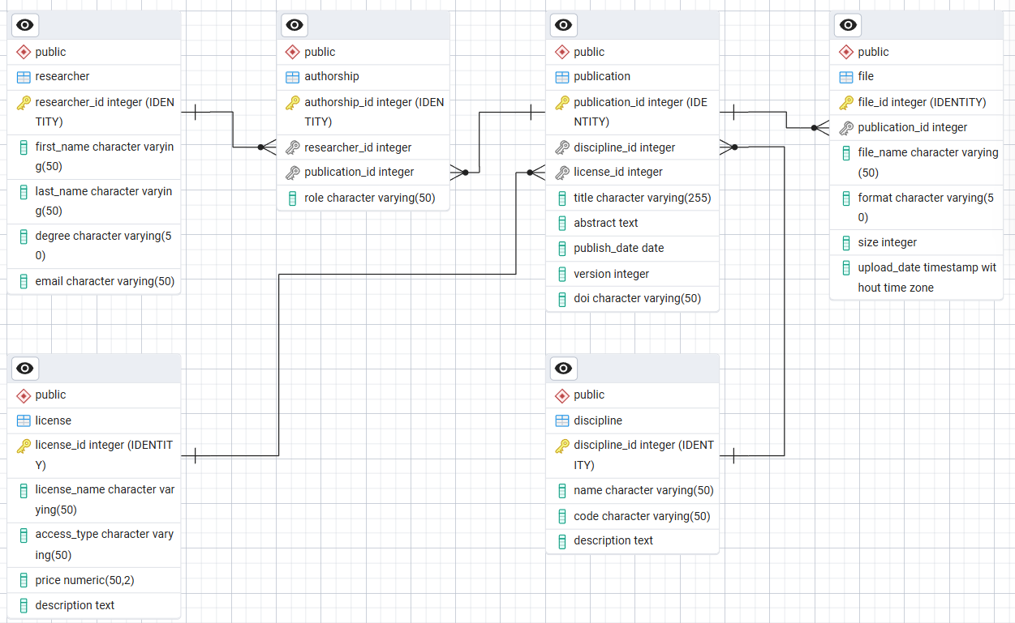
Рисунок 3 - Схема бази даних у pgAdmin 4
Таблиці бази даних у pgAdmin4
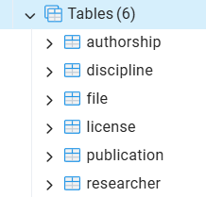

Autorship
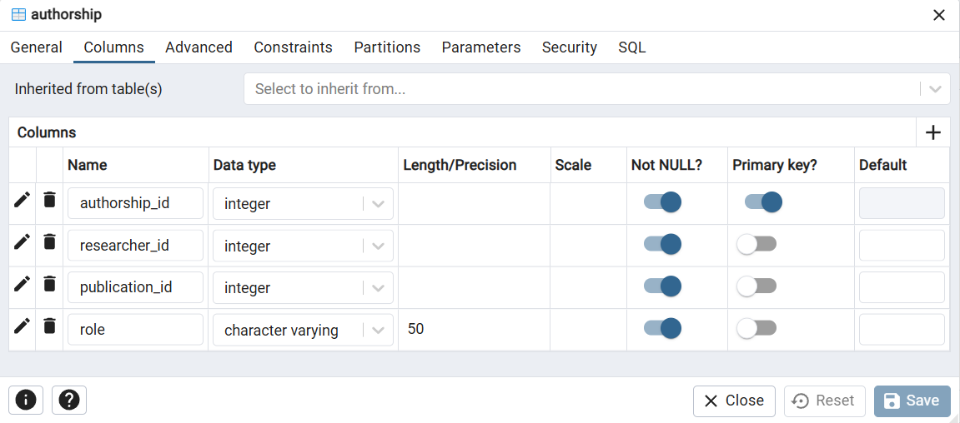
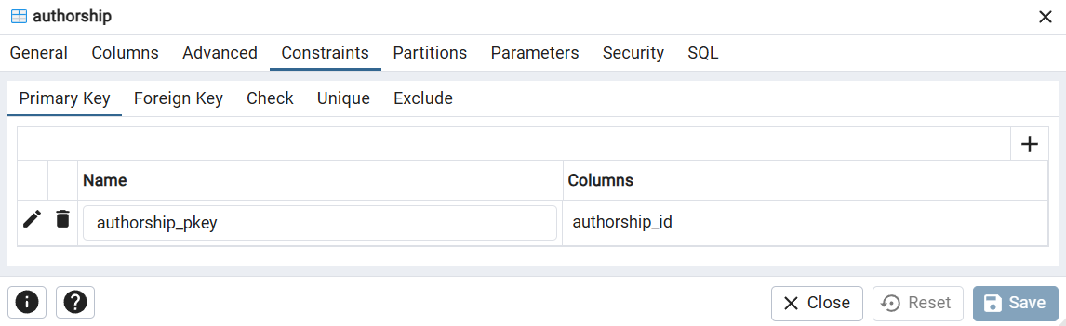
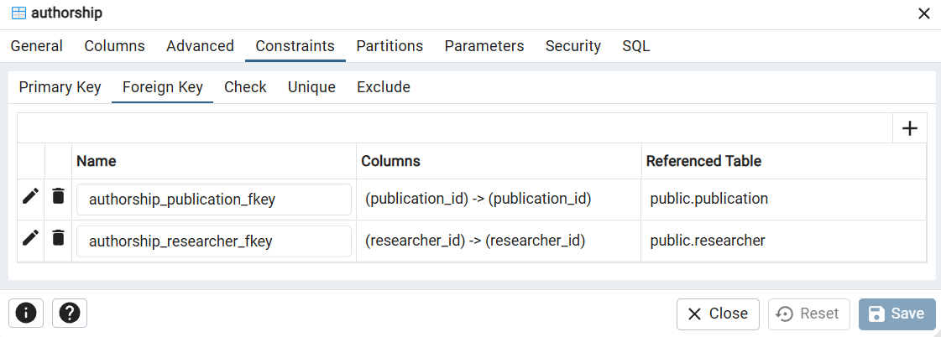
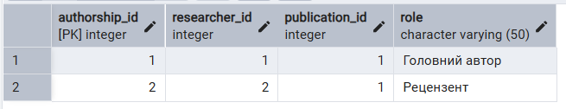

Discipline
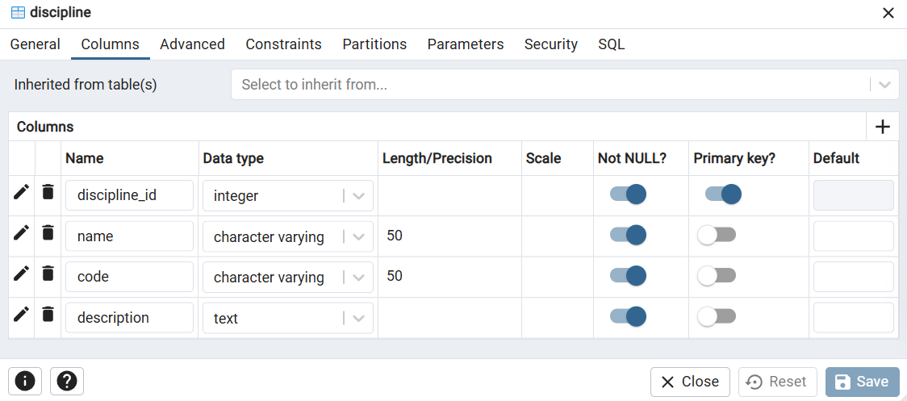
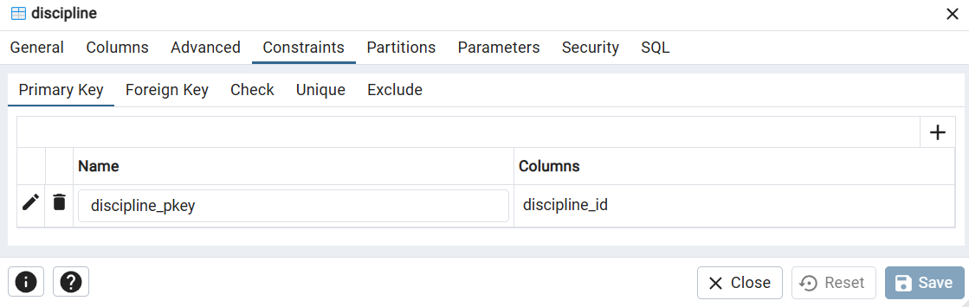

У цієї таблиці немає зовнішніх ключів (foreign key)

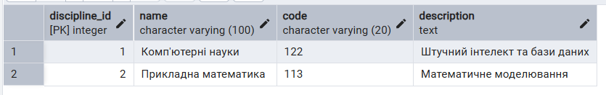

File
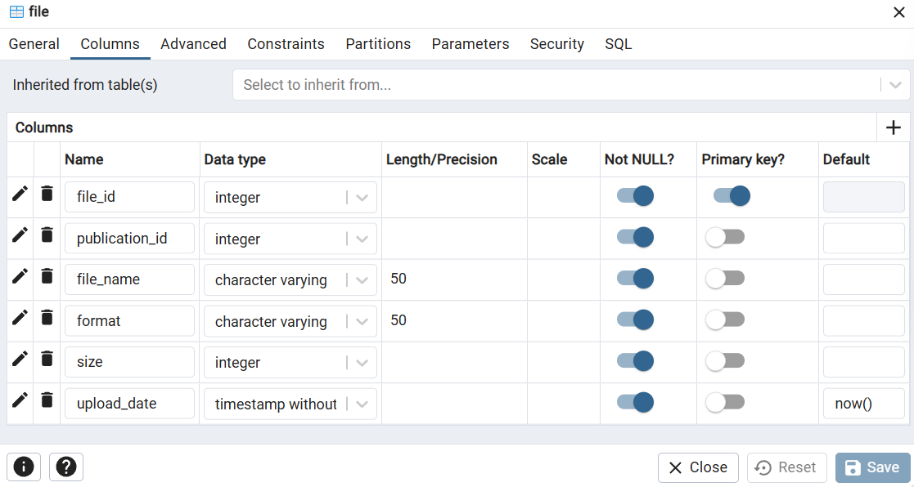
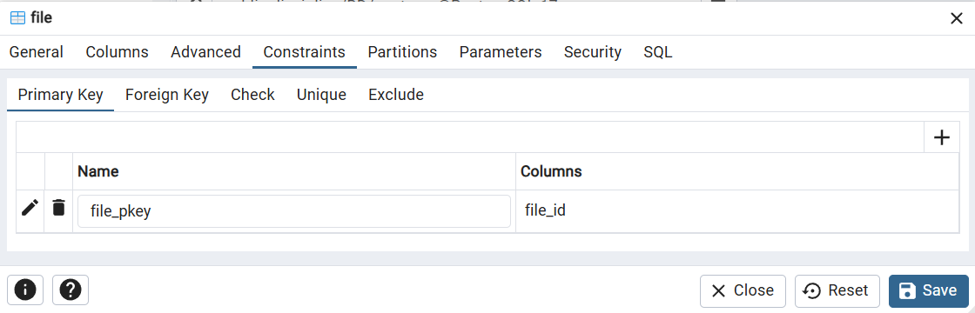
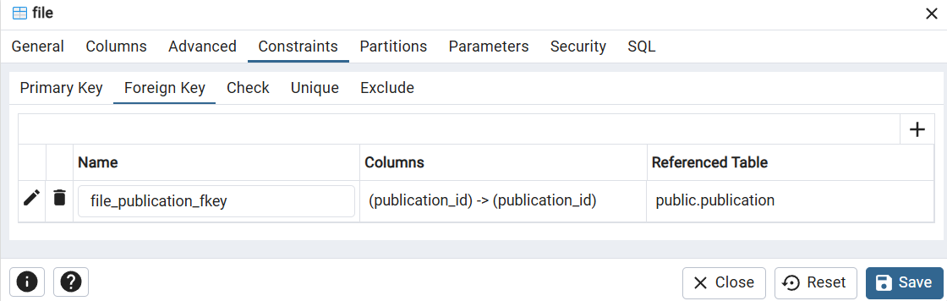

License
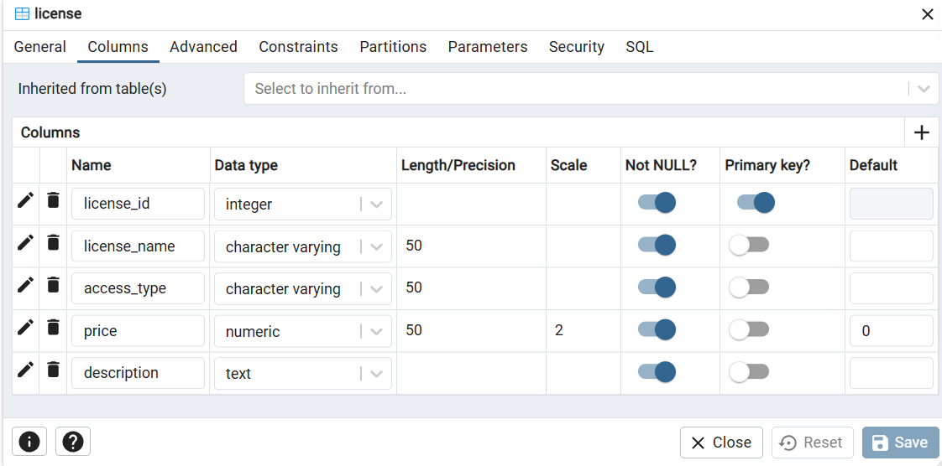
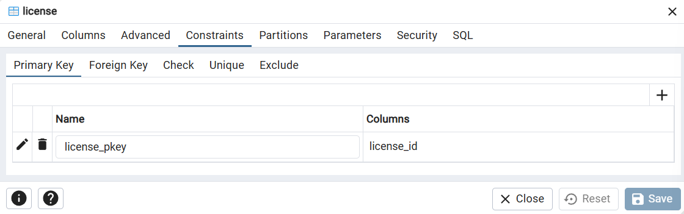

У цієї таблиці немає зовнішніх ключів (foreign key)

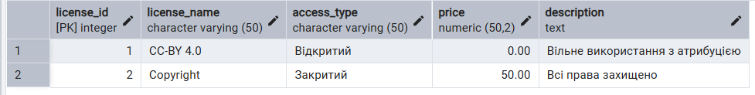

Publication
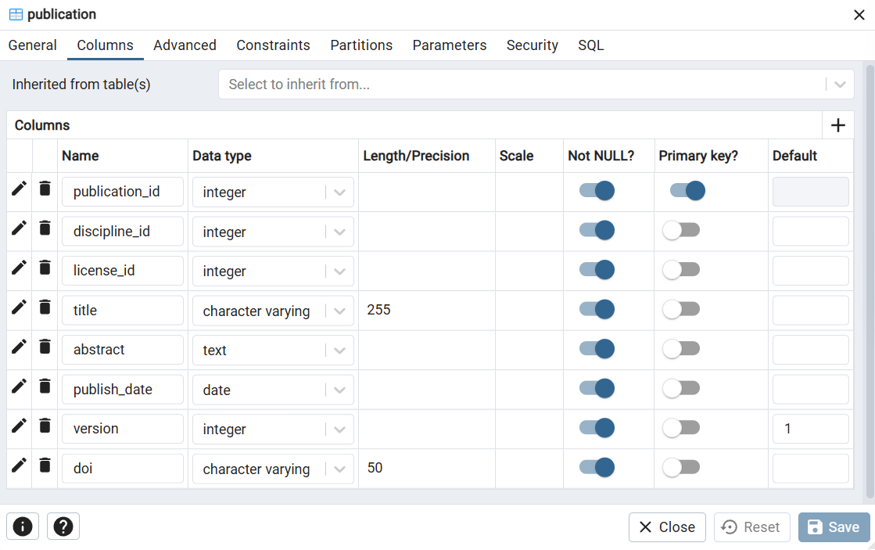
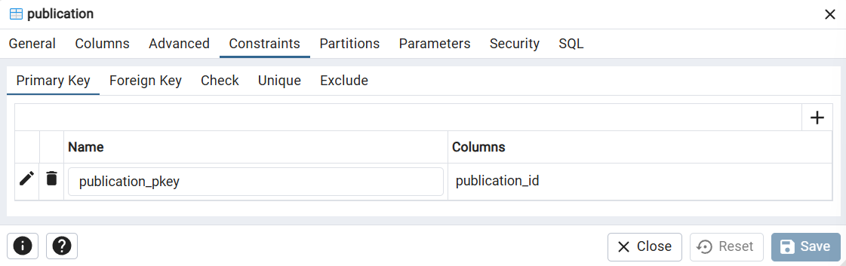
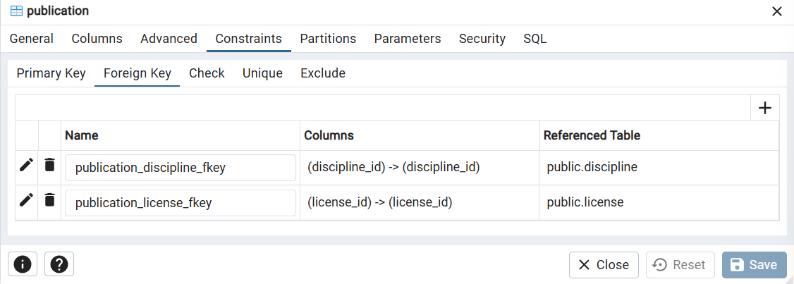

Researcher
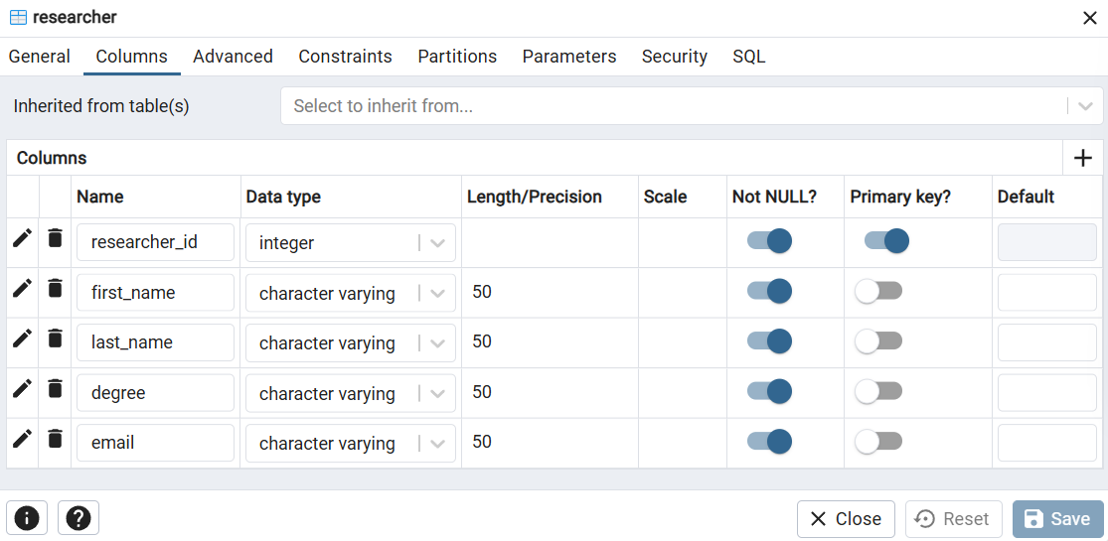
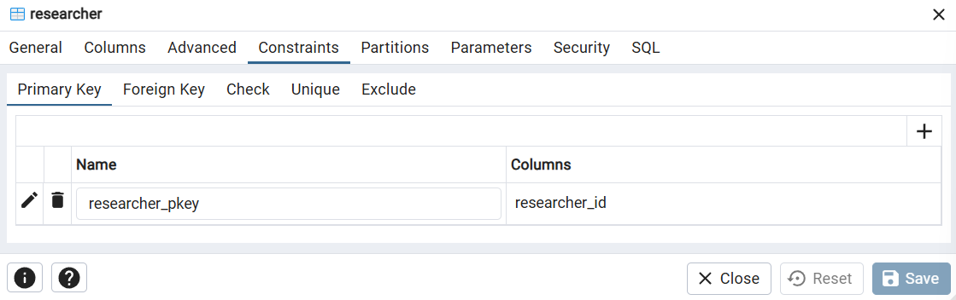

У цієї таблиці немає зовнішніх ключів (foreign key)

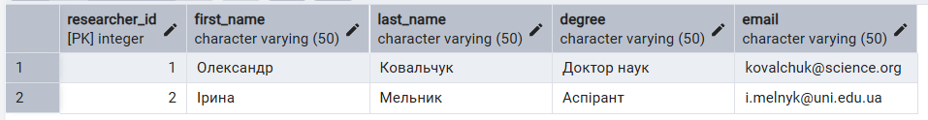

Таблиці в коді SQL
BEGIN;

CREATE TABLE IF NOT EXISTS public.authorship
(
authorship_id integer NOT NULL GENERATED ALWAYS AS IDENTITY ( INCREMENT 1 START 1 MINVALUE 1 MAXVALUE 2147483647 CACHE 1 ),
researcher_id integer NOT NULL,
publication_id integer NOT NULL,
role character varying(50) COLLATE pg_catalog."default" NOT NULL,
CONSTRAINT authorship_pkey PRIMARY KEY (authorship_id)
);

CREATE TABLE IF NOT EXISTS public.discipline
(
discipline_id integer NOT NULL GENERATED ALWAYS AS IDENTITY ( INCREMENT 1 START 1 MINVALUE 1 MAXVALUE 2147483647 CACHE 1 ),
name character varying(50) COLLATE pg_catalog."default" NOT NULL,
code character varying(50) COLLATE pg_catalog."default" NOT NULL,
description text COLLATE pg_catalog."default" NOT NULL,
CONSTRAINT discipline_pkey PRIMARY KEY (discipline_id)
);

CREATE TABLE IF NOT EXISTS public.file
(
file_id integer NOT NULL GENERATED ALWAYS AS IDENTITY ( INCREMENT 1 START 1 MINVALUE 1 MAXVALUE 2147483647 CACHE 1 ),
publication_id integer NOT NULL,
file_name character varying(50) COLLATE pg_catalog."default" NOT NULL,
format character varying(50) COLLATE pg_catalog."default" NOT NULL,
size integer NOT NULL,
upload_date timestamp without time zone NOT NULL DEFAULT now(),
CONSTRAINT file_pkey PRIMARY KEY (file_id)
);

CREATE TABLE IF NOT EXISTS public.license
(
license_id integer NOT NULL GENERATED ALWAYS AS IDENTITY ( INCREMENT 1 START 1 MINVALUE 1 MAXVALUE 2147483647 CACHE 1 ),
license_name character varying(50) COLLATE pg_catalog."default" NOT NULL,
access_type character varying(50) COLLATE pg_catalog."default" NOT NULL,
price numeric(50, 2) NOT NULL DEFAULT 0,
description text COLLATE pg_catalog."default" NOT NULL,
CONSTRAINT license_pkey PRIMARY KEY (license_id)
);

CREATE TABLE IF NOT EXISTS public.publication
(
publication_id integer NOT NULL GENERATED ALWAYS AS IDENTITY ( INCREMENT 1 START 1 MINVALUE 1 MAXVALUE 2147483647 CACHE 1 ),
discipline_id integer NOT NULL,
license_id integer NOT NULL,
title character varying(255) COLLATE pg_catalog."default" NOT NULL,
abstract text COLLATE pg_catalog."default" NOT NULL,
publish_date date NOT NULL,
version integer NOT NULL DEFAULT 1,
doi character varying(50) COLLATE pg_catalog."default" NOT NULL,
CONSTRAINT publication_pkey PRIMARY KEY (publication_id)
);

CREATE TABLE IF NOT EXISTS public.researcher
(
researcher_id integer NOT NULL GENERATED ALWAYS AS IDENTITY ( INCREMENT 1 START 1 MINVALUE 1 MAXVALUE 2147483647 CACHE 1 ),
first_name character varying(50) COLLATE pg_catalog."default" NOT NULL,
last_name character varying(50) COLLATE pg_catalog."default" NOT NULL,
degree character varying(50) COLLATE pg_catalog."default" NOT NULL,
email character varying(50) COLLATE pg_catalog."default" NOT NULL,
CONSTRAINT researcher_pkey PRIMARY KEY (researcher_id)
);

ALTER TABLE IF EXISTS public.authorship
ADD CONSTRAINT authorship_publication_fkey FOREIGN KEY (publication_id)
REFERENCES public.publication (publication_id) MATCH SIMPLE
ON UPDATE NO ACTION
ON DELETE NO ACTION;

ALTER TABLE IF EXISTS public.authorship
ADD CONSTRAINT authorship_researcher_fkey FOREIGN KEY (researcher_id)
REFERENCES public.researcher (researcher_id) MATCH SIMPLE
ON UPDATE NO ACTION
ON DELETE NO ACTION;

ALTER TABLE IF EXISTS public.file
ADD CONSTRAINT file_publication_fkey FOREIGN KEY (publication_id)
REFERENCES public.publication (publication_id) MATCH SIMPLE
ON UPDATE NO ACTION
ON DELETE NO ACTION;

ALTER TABLE IF EXISTS public.publication
ADD CONSTRAINT publication_discipline_fkey FOREIGN KEY (discipline_id)
REFERENCES public.discipline (discipline_id) MATCH SIMPLE
ON UPDATE NO ACTION
ON DELETE NO ACTION;

ALTER TABLE IF EXISTS public.publication
ADD CONSTRAINT publication_license_fkey FOREIGN KEY (license_id)
REFERENCES public.license (license_id) MATCH SIMPLE
ON UPDATE NO ACTION
ON DELETE NO ACTION;

END;

Контакти:
Репозиторій GIT: https://github.com/MaksymZhulenov/BD
Telegram: @frommeeemo

